Лабораторная работа № 1

ИНТЕРПОЛЯЦИЯ ФУНКЦИЙ С ПОМОЩЬЮ СПЛАЙНА

1 Цель работы

Ознакомление студентов с задачей интерполяции функций, с методом прогонки для решения систем линейных алгебраических уравнений с ленточной матрицей, с понятием сплайна, получение навыков решения задач вычислительной математики на ЭВМ.

2. Задачи работы
Закрепление, углубление и расширение знаний студентов при решении практических вычислительных задач. Овладение вычислительными методами и практическими методами оценки погрешности вычислений. Приобретение умений и навыков при программировании и отладке вычислительных задач на компьютере.

3. Вводная часть
Известны два способа представления функций: аналитический и табличный. Первый требует сравнительно длительного времени вычисления, но небольшого объема памяти. Второй – наоборот. Существует промежуточный способ - сплайн.

4. Теоретические основы
4.1. Постановка задачи
Пусть отрезок [a, b] разбит на n частичных отрезков [x_{i} , x_{i+1}], где x_{i}<x_{i+1}, i=0,1, …, n-1, x₀=a, x_{n}=b. Обозначим h_{i}=x_{i}-x_{i-1}. В случае равномерного разбиения h=(b-a)/n, x_{i}=a+ih.
Функция f(x) задана своими значениями в узловых точках x_{i}.
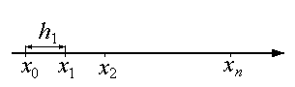
Рис. 2.4.1. Разбиение интервала при интерполяции сплайном

Сплайном называется функция, которая вместе с несколькими производными непрерывна на всём заданном отрезке [a,b], а на каждом частичном отрезке [x_{i},x_{i+1}] в отдельности является некоторым алгебраическим многочленом.
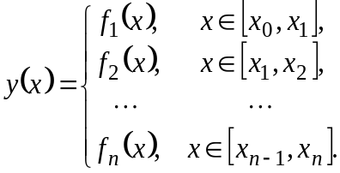
Максимальная по всем частичным отрезкам степень многочленов называется степенью сплайна, а разность между степенью сплайна и порядком наивысшей непрерывной на [a, b] производной – дефектом сплайна.
Например, непрерывная кусочно-линейная функция (ломанная) является сплайном первой степени с дефектом, равным единице, т.к. непрерывна только сама функция (нулевая производная), а первая производная уже разрывна.
На практике наиболее широкое распространение получили сплайны третьей степени, имеющие на [a, b] непрерывную, по крайней мере, первую производную. Эти сплайны называются кубическими и обозначаются через 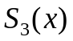. На каждом отрезке кубический сплайн имеет вид
S₃(x)=а_{i0} +а_{i1}(x - x_{i})+а_{i2}(x - x_{i})² +а_{i3}(x - x_{i})³, x∈[x_{i}, x_{i+1}], (2.4.1)
и удовлетворяет условиям
S₃(x_{i})=f(x_{i}), i=0,...,n. (2.4.2)
Сплайн (2.4.1) на каждом из отрезков [x_{i}, x_{i+1}], i=0,...,n-1 определяется четырьмя коэффициентами, и поэтому для его построения на всем промежутке [a,b] необходимо определить 4n коэффициентов. Для их однозначного определения необходимо задать 4n уравнений.
Условие (2.4.2) дает 2n уравнений, т.к. каждый многочлен должен проходить через две заданные точки: начало и конец отрезка [x_{i}, x_{i+1}]. При этом функция S₃(x_{i}), удовлетворяющая этим условиям, будет непрерывна во всех внутренних узлах.
Условие непрерывности производных сплайна 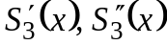, во всех внутренних узлах x_{i}, i=1,...,n-1 сетки дает 2(n-1) равенств.
Вместе получается 4n-2 уравнений.
Два дополнительных условия обычно задаются в виде ограничений на значение производных сплайна на концах промежутка [a,b] и называются краевыми условиями.

4.2. Выбор краевых условий
Наиболее употребительны следующие типы краевых условий:
а) 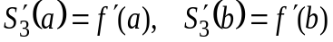;
б) 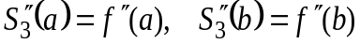;
в) 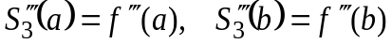;
г) 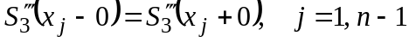;
д) 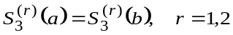.
Через краевые условия в конструкцию сплайна включаются параметры, выбирая которые можно управлять его поведением, особенно возле концов отрезка [a,b].
Если известны f'(x). f"(x) или f′′′(x) в точках а и b, то естественно воспользоваться краевыми условиями типа а), б) или в).
Если производные неизвестны, то в большинстве случаев наилучшим решением будет применение краевых условий типа г).
Условия типа д) носят названия периодических. Естественно требовать их выполнения в том случае, когда интерполируемая функция периодическая с периодом (b-a).
Вместо значений производных можно использовать их разностные аналоги. При этом точность интерполяции вблизи концов отрезка [a,b] падает.

4.3. Погрешность аппроксимации кубическим сплайном
Теорема. Если функция f(x) при x∈[x₀, x_{n}] j раз непрерывно дифференцируема и k=min{j, 4}, то для m≤k-1
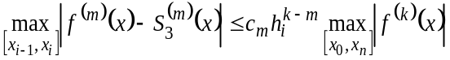, (2.4.3)
причем c_{m} не зависит от h_{i} и i.

Примечание 1. Допустим, вторая производная f(x) непрерывна, а третья и четвертая – кусочно-непрерывны и могут иметь разрывы только первого рода в узлах сетки x_{i}. Тогда оценка (2.4.3) остается в силе, если вместо символа max использовать sup. Дело в том, что рассматриваемый способ построения сплайна позволяет точно строить как любой многочлен третьей степени на всем интервале [x₀,x_{n}] (при этом обеспечивается непрерывность третьей производной), так и любую заданную функцию, составленную из многочленов третьей степени, если эта функция имеет непрерывную вторую производную.
Примечание 2. Если производная f''(x) имеет разрывы 1-го рода или граничные значения второй производной заданы с ошибкой, то оценка (2.4.3) остается справедливой при k=2, m≤1.

4.4. Алгоритм построения интерполяционного кубического сплайна
Пусть каждому значению аргумента x_{i}, i=0,...,n соответствуют значения функции f(x_{i})=y_{i} и требуется найти функциональную зависимость в виде сплайна (2.4.1), удовлетворяющего перечисленным ниже требованиям:
1) функция S₃(x) непрерывна на отрезке [a,b] вместе со своими производными до второго порядка включительно;
2) S₃(x_{i})=y_{i}, i=0,1,...,n;
3) функция S₃(x) удовлетворяет одному из вариантов краевых условий а-в (условия а,б,в могут задаваться смешанно, т.е. на одном конце первая производная, на другом - вторая).
Сформулированная задача имеет единственное решение.

Для понижениdouble sinux(double x);я порядка системы уравнений, которую приходится решать для определения коэффициентов сплайна, кубические многочлены записываются в специальном виде, что позволяет использовать большую часть условий при построении.
Вторая производная S"₃(x) непрерывна и на каждом отрезке [x_{i-1}, x_{i}], (i=1,...,n), выражается линейной функцией, поэтому представим ее в виде интерполяционного многочлена Лагранжа 1-й степени
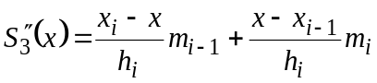, (2.4.4)
где h_{i} = x_{i}-x_{i-1}, m_{i}= S"₃(x_{i}).
Проинтегрируем обе части равенства (2.4.4)
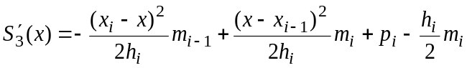, (2.4.5)
где 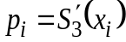. В силу непрерывности 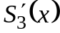
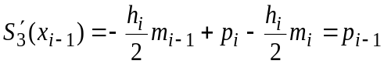.
Отсюда
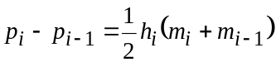, i=1,...,n (2.4.6)
Проинтегрируем (2.4.5)
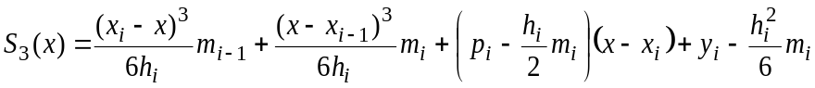,
(2.4.7)
где 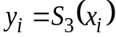. В силу непрерывности 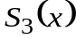
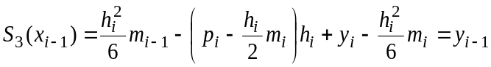,.
Тем самым, получаем систему уравнений
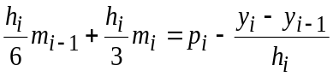, i=1,...,n. (2.4.8)
Последовательно вычитая последующее уравнение из предыдущего, получим
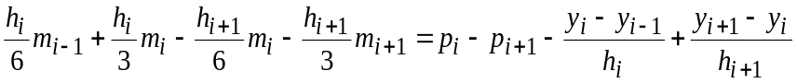,
или с учетом (2.4.6)
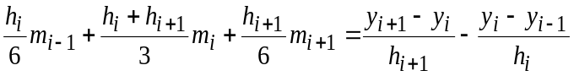, i=1,...,n-1. (2.4.9)

Если известны m₀=f"(a) и m_{n}= f"(b), то m_{i}, i=1,...,n-1 определяются из решения системы линейных алгебраических уравнений (2.4.9).
Пусть известны m₀=f"(a) и p_{n}=f′(b). Тогда систему (2.4.9) необходимо дополнить. Согласно (2.4.8) n-е уравнение
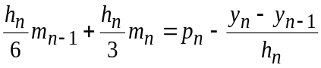. (2.4.10)
Если известны m_{n}=f"(b) и p₀=f′(a), то подставляя полученное из (2.4.6) значение p₁ в (2.4.8) при i=1 найдем
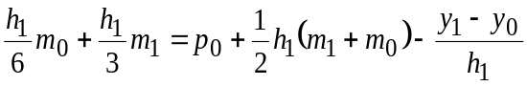.
Тем самым получается уравнение с номером i=0, дополняющее систему (2.4.9)
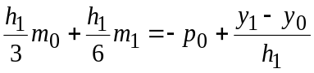. (2.4.11)
Если известны p₀=f′(a) и p_{n}=f′(b), то к системе (2.4.9) добавляются оба уравнения (2.4.10) и (2.4.11). В случае задания краевых условий вида в) к системе (2.4.9) вместо (2.4.10) и (2.4.11) добавляются уравнения, полученные дифференцированием (2.4.4)
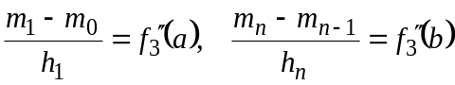, (2.4.12)
Система линейных алгебраических уравнений (2.4.9)-(2.4.12) имеет трехдиагональную матрицу с диагональным преобладанием. Такие матрицы являются неособенными. Поэтому неизвестные m₀, m₂,..., m_{n} находятся однозначно.
В результате решения системы уравнений определяются параметры m_{i}, i=0,…,n. Тогда выразив p_{i} из (2.4.8) и подставив в (2.4.7), получим
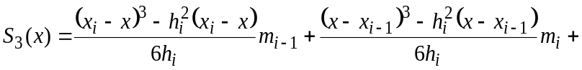
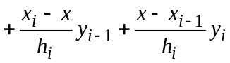 (2.4.13)
По этой формуле вычисляются значения функции S₃(x).
Решение системы линейных алгебраических уравнений может быть найдено итерационными и прямыми методами решения, в том числе методом прогонки. Для решения задачи этим методом требуется выполнить примерно 3n сложений, 3n умножений, 2n делений.

4.2. Метод прогонки
Пусть имеется система уравнений, записанная в матричном виде:
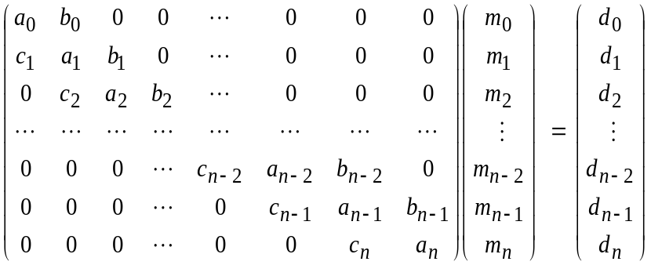. (2.4.14)
При использовании краевых условий а (на обеих границах заданы значения первой производной) согласно (2.4.9)-(2.4.11)
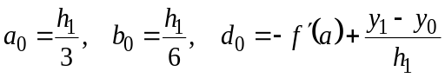,
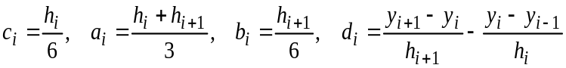, 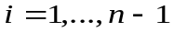,
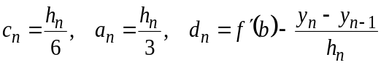.
При использовании краевых условий типа б и в изменяются только значения a_{i}, b_{i}, c_{i} с индексами i=0 и i=n. Если на обеих границах заданы значения второй производной (краевые условия б)
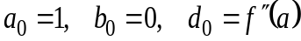,
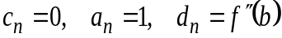.
При использовании краевых условий в (на обеих границах заданы значения третьей производной) согласно (2.4.12)
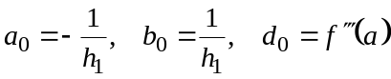,
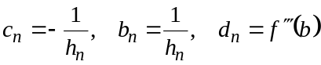.

Решение системы ищется в виде
m_{i} = λ_{i} m_{i+1} + μ_{i}, i=0,...,n-1, (2.4.15)
где λ_{i}, μ_{i} - прогоночные коэффициенты. Используя выражение для m_{i-1} из (2.4.15), подставим это неизвестное в i-е уравнение системы
c_{i}m_{i-1} + a_{i}m_{i} + b_{i}m_{i+1} = d_{i}.
Получаем
(a_{i} +c_{i} λ_{i-1})m_{i} + b_{i} m_{i+1} = d_{i} -c_{i}μ_{i-1,} 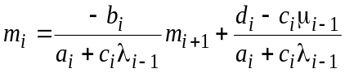.
Сравнивая это соотношение с (2.4.15), выводим рекуррентные формулы для прогоночных коэффициентов λ_{i}, μ_{i} (прямая прогонка):
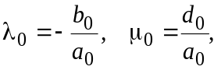 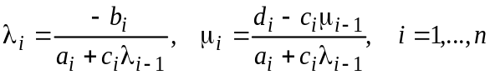.
(2.4.16)
Очевидно, что m_{n}=μ_{n} (при b_{n}=0). Все остальные неизвестные находим по формулам (2.4.15), используя выражения для прогоночных коэффициентов (2.4.16).

5. Численный эксперимент
В первых четырех колонках табл. 2.5.1 представлены результаты интерполяции функции sinx на отрезке [0,π] при равномерном разбиении с удвоением числа отрезков n. Краевые условия – равенство нулю второй производной (б). В колонке Δ_{max} представлена максимальная погрешность |S₃(x)-f(x)|, вычисленная в точках, находящихся между узлами сетки; K_{Δ} - отношение погрешности предыдущей строки к данной (коэффициент уменьшения погрешности при удвоении n). Видно, что K_{Δ} сохраняет значение, соответствующее четвертому порядку точности (K_{Δ}≈2⁴) до значений n=1000-3000, выше которых в общей погрешности результата преобладает погрешность округления.

Табл. 2.5.1
n | Δ_{max} | Δ_{оц} | K_{Δ} |  | n | Δ_{max} | Δ_{оц} | K_{Δ}
5 | 4.47⋅10⁻⁰⁴ | - | - |  | 5 | 1.07⋅10⁻⁰¹ | - | -
10 | 2.57⋅10⁻⁰⁵ | 2.80⋅10⁻⁰⁵ | 17.42 |  | 10 | 5.33⋅10⁻⁰² | 5.00⋅10⁻⁰² | 2.01
20 | 1.59⋅10⁻⁰⁶ | 1.60⋅10⁻⁰⁶ | 16.15 |  | 20 | 2.67⋅10⁻⁰² | 2.49⋅10⁻⁰² | 2.00
40 | 9.92⋅10⁻⁰⁸ | 9.94⋅10⁻⁰⁸ | 16.04 |  | 40 | 1.33⋅10⁻⁰² | 1.24⋅10⁻⁰² | 2.00
80 | 6.19⋅10⁻⁰⁹ | 6.20⋅10⁻⁰⁹ | 16.01 |  | 80 | 6.67⋅10⁻⁰³ | 6.22⋅10⁻⁰³ | 2.00
160 | 3.87⋅10⁻¹⁰ | 3.87⋅10⁻¹⁰ | 16.00 |  | 160 | 3.33⋅10⁻⁰³ | 3.11⋅10⁻⁰³ | 2.00
320 | 2.42⋅10⁻¹¹ | 2.42⋅10⁻¹¹ | 16.00 |  | 320 | 1.67⋅10⁻⁰³ | 1.56⋅10⁻⁰³ | 2.00
640 | 1.51⋅10⁻¹² | 1.51⋅10⁻¹² | 16.00 |  | 640 | 8.33⋅10⁻⁰⁴ | 7.78⋅10⁻⁰⁴ | 2.00
1280 | 9.46⋅10⁻¹⁴ | 9.45⋅10⁻¹⁴ | 15.99 |  | 1280 | 4.17⋅10⁻⁰⁴ | 3.89⋅10⁻⁰⁴ | 2.00
2560 | 6.00⋅10⁻¹⁵ | 5.91⋅10⁻¹⁵ | 15.77 |  | 2560 | 2.08⋅10⁻⁰⁴ | 1.95⋅10⁻⁰⁴ | 2.00
5120 | 4.97⋅10⁻¹⁶ | 3.75⋅10⁻¹⁶ | 12.07 |  | 5120 | 1.04⋅10⁻⁰⁴ | 9.73⋅10⁻⁰⁵ | 2.00
10240 | 1.77⋅10⁻¹⁶ | 2.78⋅10⁻¹⁷ | 2.82 |  | 10240 | 5.21⋅10⁻⁰⁵ | 4.86⋅10⁻⁰⁵ | 2.00

Отметим, что для практического применения оценки погрешности (2.4.3) необходимо знать верхнюю оценку k-й производной функции f(x). Это не всегда возможно, так как сплайн часто используется для представления искомой функции, которая является решением дифференциального или интегрального уравнения. Для оценки погрешности можно применить правило, использующее закономерность зависимости погрешности от h или n. Однако необходимо заметить, что при увеличении числа узлов погрешность интерполяции в какой-нибудь конкретной точке x может изменяться нерегулярно, поскольку положение этой точки относительно соседних узлов (отношение (x-x_{j-1})/(x_{j}-x_{j-1})) может различаться для разных n. Как показывает численный эксперимент, максимальная погрешность на отрезке [a,b] уменьшается в K_{Δ}≈2^{k} раз при удвоении n. Используя свойство сохранения значения K_{Δ} для максимума погрешности Δ_{max}(n) можно получить оценку в виде
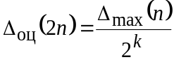. (2.5.1)
Для этого необходимо иметь способ оценки величины Δ_{max}(n), если даже точное значение интерполируемой функции f(x) неизвестно. Можно использовать следующий способ, заключающийся в сравнении значений S₃(x), вычисленных при разных числах отрезков, на которые разбивается отрезок [a,b] - n и 2n. При удвоении n при равномерном или неравномерном разбиении возникает n новых узловых точек x_{j-1/2}, лежащих между общими узлами x_{j-1} и x_{j} (рис. 2.5.1). Тогда в качестве оценки Δ_{max}(n) выберем
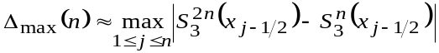. (2.5.2)
Как видно из табл. 2.5.1, величина Δ_{оц}(n) с достаточной точностью оценивает погрешность Δ_{max}(n) для каждого n при значениях n≤2520, (выше которых преобладает погрешность округления).

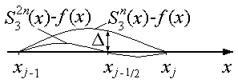
Рис. 2.5.1. К оценке погрешности при интерполяции сплайном

В последних четырех колонках табл. 2.5.1 представлены результаты аналогичных расчетов для интерполяции той же функции с краевыми условиями 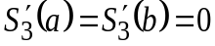. Как показывают результаты, ошибка в задании краевых значений (в данном случае точные значения производной 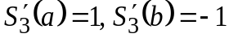) приводит к погрешности интерполяции, порядок которой (в данном случае первый) совпадает с порядком погрешности, обусловленной разрывом соответствующей производной.

6. Порядок решения задачи на ЭВМ
- По указанию преподавателя выбрать краевые условия а,б или в.
- Составить подпрограмму заполнения матрицы и вектора правых частей (вычисления массивов a, b, c, d - см. (2.4.14) и решения системы линейных алгебраических уравнений методом прогонки.
- Предусмотреть в программе оценку погрешности на основе сравнения значений, полученных с помощью сплайнов при различных n (2.5.1), (2.5.2).
- Отладить программу путем интерполяции функции sinx (см. раздел 5 «Численный эксперимент»).
- Применить программу для интерполяции функции, данной преподавателем. Результат оценки погрешности представить в виде таблицы 2.5.1.

7. Требования к отчету по лабораторной работе
Отчет по лабораторной работе должен содержать:
- файл исходного текста программы;
- файлы результатов для тестового примера и для интерполяции заданной функции;
- описание алгоритма расчета (в текстовой форме и в виде блок-схемы) в электронном и распечатанном виде;
- распечатку файлов п. 2) с комментариями;
- общие выводы по результатам работы, включающие результаты тестирования, полученные оценки погрешности результатов и обоснование этих оценок.

8. Вопросы для самопроверки
- Преимущества и недостатки разных методов интерполяции (с помощью интерполяционных многочленов, таблиц, сплайнов).
- Оценка эффективности разных способов оценки погрешности интерполяции с точки зрения их надежности и практической применимости.
- Способы уменьшения погрешностей при интерполяции.
- Способы повышения надежности оценки погрешности интерполяции.

